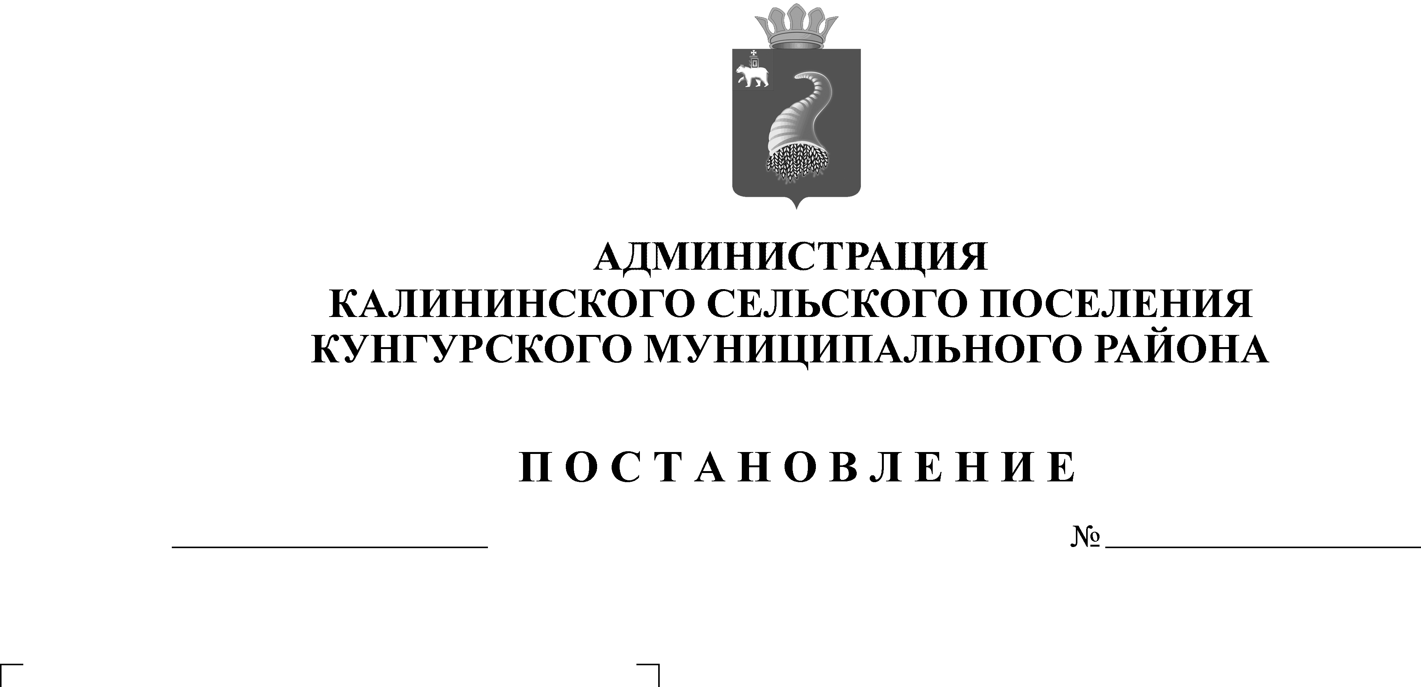
16-271-15-02-01-04
О продлении особого противопожарного режима на территории Калининского сельского поселения
22.02.2018

Во исполнение федеральных законов от 21 декабря 1994 г. N 69-ФЗ "О пожарной безопасности", статьями 11,53.5,83 Лесного кодекса Российской Федерации, Постановления Правительства Пермского края от 7июня 2017 г. N 451-п "Об установлении на территории Пермского края особого противопожарного режима", в целях предупреждения пожаров с трагическими последствиями и усиления мер пожарной безопасности
администрация Калининского сельского поселения ПОСТАНОВЛЯЕТ:
- Продлить особый противопожарный режим на территории Калининского
сельского поселения с 20 февраля 2018 г. до 20 апреля 2018 г. (постановление № 135-271-15-02-01-04 от 06.12.2017 года).
- Обнародовать настоящее постановление на официальных стендах в соответствии со ст.32 Устава Калининского сельского поселения и разместить на официальном сайте администрации Калининского сельского поселения в сети Интернет: http://kungur.permarea.ru/kalininskoe/
3. Контроль за исполнением постановления возложить на заместителя главы сельского поселения Реброва С.А.

Глава Калининского сельского поселения А.Н. Пигасов

